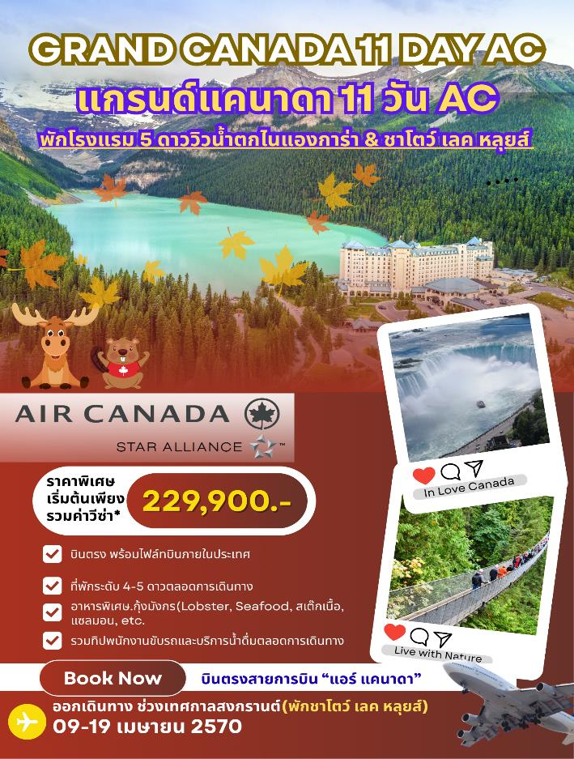
พิเศษ...พักโรงแรมชาโตว์ เลคหลุยส์ 1 คืน พักในอุทยานแห่งชาติบานฟฟ์ 1 คืน ห้องพักวิวน้ำตกไนแองการ่า 1 คืน
รายละเอียดการเดินทางโดยย่อ 09-19 เมษายน 2570 |  | ที่พัก
วันแรก(1) | สนามบินสุวรรณภูมิ – (บินตรงสู่แคนาดา)สนามบินแวนคูเวอร์  AC066 BKK-YVR 07.05-06.35 // แวนคูเวอร์เวลาช้ากว่าเมืองไทย 14 ชม.  แวนคูเวอร์ – เมืองแก๊สทาวน์ – สะพานแขวนคาปิลาโน – สวนสแตนเลย์ | แวนคูเวอร์
วันที่สอง(2) | นั่งเรือเฟอร์รี่ – วิคตอเรีย – สวนบุชชาร์ต การ์เด้น – แวนคูเวอร์ | แวนคูเวอร์
วันที่สาม(3) | แวนคูเวอร์ – บินภายใน สู่แคลการี่  อุทยานทะเลสาบหลุยส์  ***พักชาโตว์ เลค หลุยส์ ริมทะเลสาบ*** | ทะเลสาบหลุยส์  พักชาโตว์ เลคหลุยส์  โรงแรม 5 ดาว
วันที่สี่(4) | ทะเลสาบหลุยส์ – ไอซ์ฟิลด์ส ไฮเวย์ – อุทยานแห่งชาติบานฟ์  ยอดเขาซัลเฟอร์ – น้ำตกโบว์ – ช้อปปิ้ง | เมืองบานฟ์
วันที่ห้า(5) | บานฟ์ – แคลการี – บินภายใน – สู่ มอลทรีออล | มอลทรีออล
วันที่หก(6) | มอลทรีออล – ชมเมือง – ออตโตว่า – ชมเมือง – คิงส์ตัน | คิงส์ตัน
วันที่เจ็ด(7) | คิงส์ตัน – ล่องเรือ 1,000 เกาะ  ไนแองการ่า ***ห้องพักวิวน้ำตก*** | พักไนแองการ่า  ห้องพักวิวน้ำตก
วันที่แปด(8) | น้ำตกไนแองการ่า – ชมน้ำตกไนแองการ่า  ทานอาหารชมวิวบนหอคอย Skylon – โตรอนโต | โตรอนโต
วันที่เก้า(9) | ชมเมืองโตรอนโต – CN Tower – ชมเมือง  สนามบินโตรอนโต – สนามบินแวนคูเวอร์ / AC 127 20.20-22.00  สนามบินแวนคูเวอร์ – สนามบินสุวรรณภูมิ / AC065 23:20-05:05+2 | สนามบิน
วันที่สิบ(10) | (บินตรงสู่ประเทศไทย) | ระหว่างการเดินทาง
วันที่สิบเอ็ด(11) | สนามบินสุวรรณภูมิ  05:05 น. | สนามบิน

วันแรกของการเดินทาง(1) สนามบินสุวรรณภูมิ - สนามบินแวนคูเวอร์(บินตรง)
สะพานแขวนคาปิลาโน - นั่งกระเช้าสู่ยอดเขาเกราส์ - สวนสแตนเลย์
04.00 น. สมาชิกทุกท่านพร้อมกัน ณ สนามบินสุวรรณภูมิ ชั้น 4 เคาน์เตอร์สายการบิน แอร์แคนาดา พร้อมเจ้าหน้าที่บริษัทฯ คอยอำนวยความสะดวกเรืองสัมภาระและบัตรที่นั่งบนเครื่อง
07.05 น. ออกเดินทางสู่สนามบินแวนคูเวอร์ โดยสายการบิน แอร์แคนาดา เที่ยวบินที่ AC066 (เดินทาง 13.30 ชม.)
*** บินข้ามเส้นแบ่งเวลาสากล ***
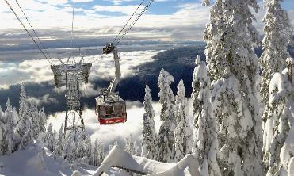
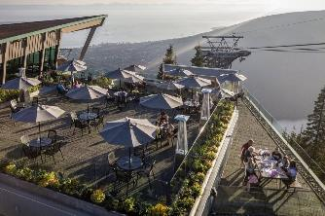
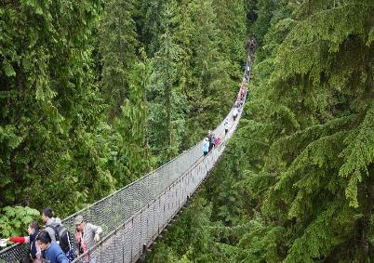
06.35 น. เดินทางถึงสนามบินแวนคูเวอร์ ประเทศแคนาดา นำท่านผ่านพิธีตรวจคนเข้าเมือง นำท่านเดินทางเข้าสู่ตัวเมืองแวนคูเวอร์ เมืองใหญ่ที่สูดของแคว้นบริติส โคลัมเบีย นำท่านออกเดินทางสู่ “สะพานแขวนคาปิลาโน” (Capilano Suspension Bridge) สะพานคาปิลาโน่เป็นสะพานแขวนไม้อันเก่าแก่ที่สร้างขึ้นตั้งแต่ ค.ศ. 1889 เพื่อทอดข้ามผ่านแม่น้ำคาพิลาโนและได้รับการขนานนามว่าเป็นสะพานขึงที่ยาวที่สุดในโลก ด้วยความยาวถึง 137 เมตร และสูงถึง 70 เมตรจากพื้นดิน มีเวลาให้ท่านเก็บภาพความงดงามของธรรมชาติ ป่าสน และเสาโทเทมสัญลักษณ์ของชาวอินเดียแดง จากนั้น นำท่านเดินทางสู่ สถานีกระเช้าเกราส์ เมาเท่น(Grouse Mountain) เป็นสถานที่ท่องเที่ยวที่ได้รับความนิยมมากที่สุดของเมืองแวนคูเวอร์ ซึ่งเปิดให้บริการตลอดทั้งปี ตั้งอยู่ห่างจากใจกลางเมืองแวนคูเวอร์เพียงแค่ 15 นาที ท่านจะเพลิดเพลินไปกับทัศนียภาพอันกว้างไกล และสภาพแวดล้อมอันบริสุทธิ์ของเทือกเขาแคนาเดียนแอลป์ บริเวณสถานียอดเขา Grouse Mountain จะมีกิจกรรมทางวัฒนธรรม และประสบการณ์การเรียนรู้เรื่องต่าง ๆ ตลอดทั้งปี อิสระทุกท่านเดินชมวิวความงดงามของธรรมชาติตามอัธยาศัย
เที่ยง บริการอาหารกลางวัน ณ ภัตตาคาร
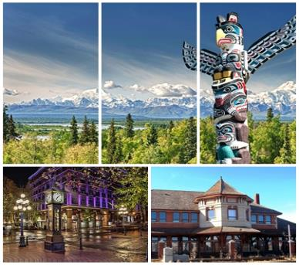
จากนั้น นำท่านสู่ “สวนสแตนเลย์” (STANLEY PARK) สวนสาธารณะที่ได้รับการบริจาคที่ดินมาจากชาวเมืองแวนคูเวอร์ ปัจจุบันนี้เปรียบเสมือนเป็นปอดที่สำคัญของชาวเมือง นำท่านเก็บภาพบริเวณแท่งเสาโทเท็ม (TOTEM POLE) สัญลักษณ์ของชนเผ่าพื้นเมือง “อินเดียแดง ” แล้วข้ามสู่เขตอนุรักษ์พันธุ์ไม้ทางตอนเหนือของเมือง นำท่านผ่านชมย่านธุรกิจการค้าสำคัญของตัวเมืองแวนคูเวอร์ นำชม นครแวนคูเวอร์ เมืองที่เงียบสงบและน่าอยู่ติดอันดับโลก เนื่องด้วยทำเลที่ตั้งอยู่ริมมหาสมุทรแปซิฟิก จึงทำให้มีอากาศที่อบอุ่นและไม่หนาวเย็นจนเกินไปในฤดูหนาว ผ่านชมย่านธุรกิจการค้าสำคัญชมท่าเรือสำหรับเรือสำราญขนาดยักษ์ นำท่านชมตัวเมือง “แก๊สทาวน์” (GAS TOWN) จุดกำเนิดของชุมชนเมืองประมาณกว่าร้อยปี ชมนาฬิกาไอน้ำ ที่ได้รับการอนุรักษ์ไว้อย่างดี
ค่ำ บริการอาหารค่ำ ณ ภัตตาคาร
พักที่ : Holiday Inn Hotel / Radisson Blu Hotel / Hilton Hotel , Richmond หรือที่พักระดับใกล้เคียง
วันที่สองของการเดินทาง(2) แวนคูเวอร์ - นั่งเรือเฟอร์รี่ - วิคตอเรีย - สวนบุชชาร์ต - แวนคูเวอร์
เช้า บริการอาหารเช้า ณ ห้องอาหารของโรงแรม
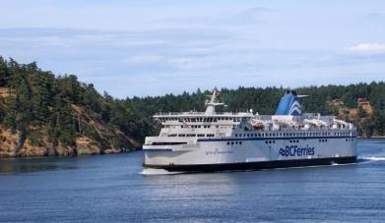
นำท่านออกเดินทางโดย “เรือเฟอร์รี่” นำท่านลงเรือสู่ เกาะวิคตอเรีย ล่องผ่านเส้นทางท่องเที่ยว เส้นทางทะเลในหากโชคดีท่านจะได้เห็น แมวน้ำ โลมา และวาฬเพชฌฆาต ชมทัศนียภาพงดงาม (ใช้เวลาล่องเรือ 1.45 ช.ม.) ถึงท่าเรือที่เมืองวิคตอเรีย นำท่านเดินทางสู่ สวนพฤกษชาติบุชชาร์ต (BUTCHART GARDEN) (ซึ่งดัดแปลงมาจากเหมืองเก่า ของตระกูลบุชชาร์ต สวนแห่งนี้มีชื่อเสียงระดับโลกด้วยพันธุ์ไม้ต่างๆ อิสระทุกท่านตามอัธยาศัยเดินชมการจัดสวนขนาดใหญ่ด้วย พรรณไม้ตามฤดูกาล ชมดอกไม้นานาชนิด แปลกตาทั้งสีและกลิ่นรวมทั้งชมความงดงามของการจัดสวนที่นำรูปแบบมาจากทั่วโลกน้ำ พุแมกไม้งดงามยิ่ง
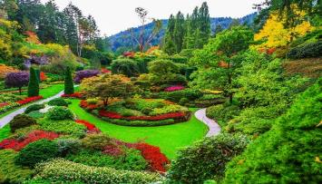
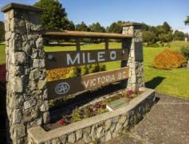
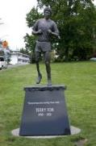
เที่ยง บริการอาหารกลางวัน ณ ภัตตาคาร
บ่าย นำท่านออกเดินทางต่อโดยรถโค้ชสู่กลางเมืองวิคตอเรีย เมืองหลวงรัฐบริติสโคลัมเบีย และ นำท่านแวะชมหลักกิโลเมตรที่ศูนย์ (Mile Zero) ของประเทศแคนาดา ที่ตั้งอยู่ในบริเวณ สวนเขาบีคอน Beacon Hill Park นำชมอ่าวหน้าเมืองที่ประกอบด้วยอาคารเก่าแก่กว่า 100 ปี ชมอาคารรัฐสภา VICTORIA PARLIAMENT งานสถาปัตยกรรมในสไตล์ นีโอ บาร๊อค ที่งดงามยิ่งสร้างเสร็จในปี 1897 ชมสวนด้านหน้าอาคารรัฐสภาที่มีรูปปั้นพระนางวิคตอเรีย พระราชินีผู้ยิ่งใหญ่ของอังกฤษ ให้ท่านได้เก็บภาพเป็นที่ระลึกนำท่านเก็บภาพความงามด้านหน้าโรงแรม ดิ เอมเพรส THE EMPRESS มีอายุเก่าแก่กว่า 100 ปี สร้างในสไตล์ปราสาทยุโรป เก็บภาพรูปปั้นกับตัน เจมส์คุก ที่ยื่นตระหง่านเป็นสัญลักษณ์ด้านหน้าโรงแรมดิ เอมเพรส จากนั้นเข้าสู่ย่านชุมชนคนเอเชีย ไชน่าทาวน์ แหล่งที่ผู้คนจากกวางตุ้ง เข้ามาตั้งหลักแหล่ง ตั้งแต่ครั้งสมัยยุคตื่นทองปัจจุบันเป็นย่านธุรกิจการค้าของเมืองวิคตอเรีย...จากนั้น นำท่านเดินทางกลับสู่ แวนคูเวอร์
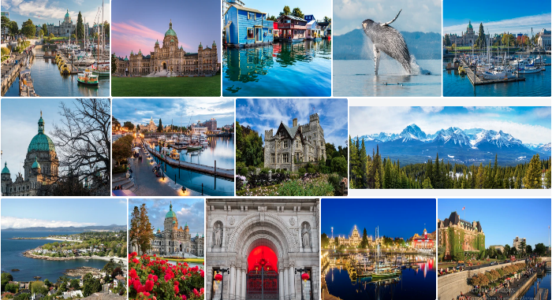
ค่ำ บริการอาหารค่ำ ณ ภัตตาคาร
พักที่ : Holiday Inn Hotel / Radisson Blu Hotel / Hilton Hotel , Richmond หรือที่พักระดับใกล้เคียง
วันที่สามของการเดินทาง(3) แวนคูเวอร์ - บินภายใน - แคลการี - อุทยานทะเลสาบหลุยส์
พักโรงแรมแฟร์มองค์ ชาโตว์ เลคหลุยส์(โรงแรม 5 ดาว หรูหราที่สุดในอุทยานบานฟ์)
เช้า บริการอาหารเช้า (Box Set)
08.10 น. ออกเดินทางสู่ เมืองแคลการี โดยสายการบิน แอร์แคนาดา เที่ยวบินที่ AC202 ( เดินทางประมาณ 1.28 ชม.)
10.38 น. เดินทางถึงสนามบิน แคลการี / หลังรับสัมภาระเรียบร้อยแล้ว นำท่านเข้าสู่ ตัวเมือง “แคลการี” เป็นเมืองที่ร่ำรวยจากการขุดเจาะน้ำมัน จึงทำให้รัฐนี้ เป็นรัฐปลอดภาษี เป็นเมืองหลวงและเป็นเมืองที่ใหญ่ที่สุดในอัลเบอร์ตา มีประชากรจำนวนมาก ทำให้เป็นเมืองที่ใหญ่เป็นอันดับสามและใหญ่เป็นอันดับห้าของแคนาดา
เที่ยง บริการอาหารกลางวัน ณ ภัตตาคารจีน
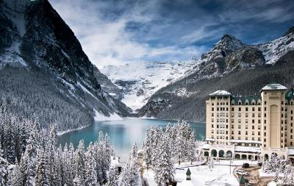
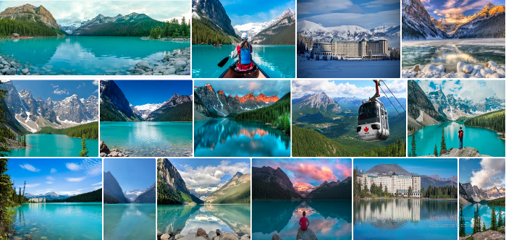
นำท่านเดินทางสู่ “ทะเลสาบหลุยส์” (Lake Louise) นำท่านเช็ค-อินเข้าสู่โรงแรมที่พัก อิสระให้ทุกท่านเดินชมความงดงามของทะเลสาบที่มีน้ำเป็นสีเขียวมรกตสดใสจนเมื่อชาวผิวขาวกลุ่มแรกที่เข้ามาสำรวจเส้นทางเพื่อวางทางรถไฟเมื่อปี 1882 โดยการนำของนายทอม วิลสัน Tom Wilson เดินทางมาพบ ทะเลสาบแห่งนี้ได้ตั้งชื่อให้ว่า “ทะเลสาบมรกต” แต่ได้รับการตั้งชื่อใหม่ในเวลาต่อมาอย่างเป็นทางการว่า “ทะเลสาบหลุยส์” ตามพระนามของเจ้าฟ้าหญิงหลุยส์ Princess Louise พระราชธิดาในสมเด็จพระนางเจ้าวิคตอเรีย และทะเลสาบหลุยส์นั้นเองที่ได้ขึ้นชื่อว่าเป็นทะเลสาบที่สวยติดอันดับต้นๆของโลก เก็บภาพความสวยงามตามอัธยาศัย หรือ เล่นไอซ์สเก็ตบนทะเลสาบ (ขึ้นอยู่กับสภาพน้ำแข็งในช่วงของการเดินทาง) (ไม่รวมค่าใช้จ่าย)
ค่ำ บริการอาหารค่ำ ณ ห้องอาหารของโรงแรม
พักที่ : FAIRMONT CHATEAU LAKE LOUISE / ที่พักเพียงแห่งเดียว ที่ตั้งอยู่ริมทะเลสาบ
ในกรณีท่านที่ต้องการ Upgrade ห้องพัก เป็นวิวทะเลสาบ(Lake View) กรุณาสอบถามฝายขาย
วันที่สี่ของการเดินทาง(4) ทะเลสาบหลุยส์ - แจสเปอร์ ไฮเวย์(สวยมาก) - เก็บภาพทะเลสาบเพย์โต
อุทยานแห่งชาติบานฟ์ - นั่งกระเช้าสู่ยอดเขาซัลเฟอร์ - น้ำตกโบว์ - พักในเมืองบานฟฟ์
เช้า บริการอาหารเช้า ณ ห้องอาหารของโรงแรม
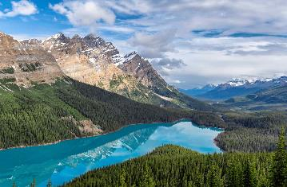
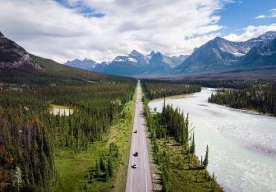
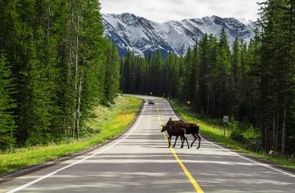
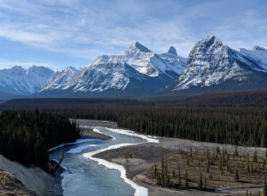
จากนั้น นำท่านเดินทางบน ถนนสายไอซ์ฟิลด์ส พาร์คเวย์ (Icefields Parkway)(ชมความงามสองข้างทางแวะเก็บภาพ) ซึ่งเป็นถนนหลวงสายที่สวยงามที่สุดสายหนึ่งของโลก เส้นทางคดเคี้ยวไปตามเทือกเขาร็อคกี้ ตัดผ่านวนอุทยานเก่าแก่ ที่เป็นป่าที่อุดมสมบูรณ์ทั้งสองข้างทาง และทะเลสาบสีสันสดใน ในช่วงฤดูหนาวทะเลสาบเหล่านี้จะกลายเป็นน้ำแข็งซึ่งส่องประกายงดงามยิ่ง นำท่านเข้าสู่ จุดชมวิวทะเลสาบเพย์โท (Peyto Lake) ท่านจะประทับใจไปกับความงดงามของหุบเขาที่ตั้งของทะเลสาบที่ห้อมล้อมไปด้วยป่าสนและทิวเขา ท่านจะประทับใจไปกับความสวยงามและยิ่งใหญ่ของธรรมชาติอย่างแน่นอน
ได้เวลาอันสมควร นำท่านเดินทางเข้าสู่ “เมืองบานฟ์” (Banff) ตัวเมืองบานฟ์ตั้งอยู่ในอุทยานแห่งชาติบานฟ์ เป็นอุทยานแห่งชาติที่เก่าแก่ที่สุดของแคนาดา ก่อตั้งเมื่อปี พ.ศ.2428 ในชื่ออุทยานเทือกเขาร็อคกี้ บานฟ์
ตั้งอยู่ในเทือกเขาร็อกกี้ของรัฐแอลเบอร์ตา ครอบคลุมพื้นที่ 6,641 ตารางกิโลเมตร (2,564 ตารางไมล์) ของภูมิประเทศแบบภูเขา มีธารน้ำแข็งและทุ่งน้ำแข็งหลายแห่ง ป่าสนหนาแน่น และเทือกเขาแคนาเดียน ร็อคกี้
เที่ยง บริการอาหารกลางวัน ณ ภัตตาคาร
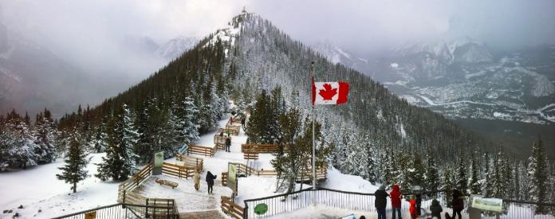
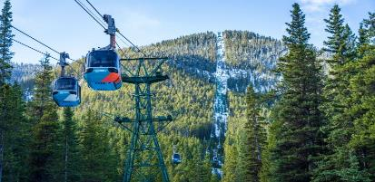
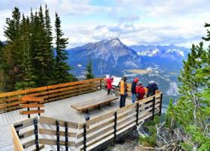
บ่าย ได้เวลาสมควรนำท่าน “นั่งกระเช้าสู่ยอดเขาซัลเฟอร์” ด้วยความสูงกว่า 2,288 เมตร เพื่อชื่นชมความงามของเมืองบาน์ฟ ซึ่งโอบล้อมด้วยเทือกเขาร็อกกี้ มีเวลาให้ท่านเดินเล่นชมวิวที่สวยงามท่านอาจมีโอกาสเห็นแพะภูเขาที่อาศัยอยู่ในบริเวณนี้ จากนั้น นำท่านชม สายน้ำตกโบว์ (Bow Falls) กัดเซาะหินลงเป็นซอก จนสามารถเห็นชั้นหินที่มีสีสันงดงามหลากสี ลัดเลาะธารน้ำตกสวย แปลกตาด้วยสายน้ำที่หลากสู่พื้นหินเบื้องล่าง
มีเวลาให้ทุกท่านเดินเล่นชมเมืองบานฟ์ เมืองที่แสนน่ารักซ่อนตัวอยู่ ในเทือกเขาร็อคกี้(Rocky Mt.) ทางด้านตะวันออกของ Calgary เป็นสถานที่ ที่นักท่องเที่ยวห้ามพลาด ท่านสามารถเที่ยวเมืองบานน์ฟได้ทั้งปี ไม่ว่าจะเป็นฤดูไหนเพราะที่นี่มีกิจกรรมมากมายให้นักท่องเที่ยวได้ทำและสัมผัส เช่น กิจกรรม ปีนเขา, ตั้งแคมป์, ขี่ม้า, ล่าสัตว์, เดินป่า, ตกปลา, ล่องเรือ, ล่องแก่ง ส่วนคนชื่นชอบหิมะ กิจกรรมในฤดูหนาวก็น่าสนุกไม่แพ้ฤดูอื่นๆ โดยเฉพาะสกีเพราะบริเวณเทือกเขาร๊อคกี้ (ROCKY MOUNTAIN) ได้ชื่อว่าเป็นแหล่งสกีที่สวยที่สุดอีกแห่งหนึ่งของโลก ตัวเมือง BANFF เองมีขนาดแค่ 4 ตารางกิโลเมตร เราสามารถเดินเล่นทั่วเมืองได้ภายในเวลาไม่เกิน 1 ชั่วโมง ร้านค้าของฝากของที่ระลึกมีอยู่เต็มไปหมด ให้ท่านสัมผัสธรรมชาติอย่างเต็มอิ่มอากาศที่บริสุทธิ์ภายในอุทยานจะทำให้ท่านรู้สึกสดชื่น ให้ท่านได้เดินเล่นเลือกซื้อของที่ละลึก พร้อมเก็บภาพอันสวยงามของอุทยานหากท่านโชคดีอาจจะได้เจอกวางเรนเดียร์หรือมูสเดินอยู่บริเวณนี้
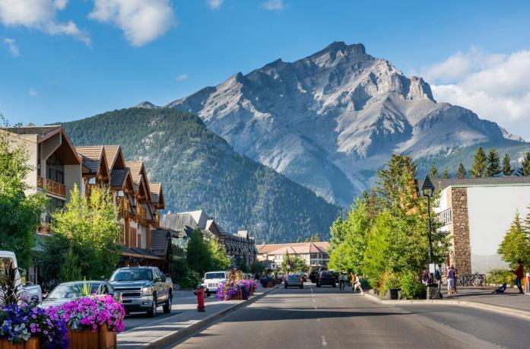
ค่ำ บริการอาหารค่ำ ณ ภัตตาคาร / นำท่านเข้าสู่ที่พัก
Banff
พักที่ : Banff Ptarmigan Inn / Moose Hotel & Suites หรือที่พักระดับใกล้เคียง
วันที่ห้าของการเดินทาง(5) บานฟฟ์ - แคลการี - บินภายในสู่ เมืองมอลทรีออล
เช้า บริการอาหารเช้า ณ ห้องอาหารของโรงแรมที่พัก / จากนั้น นำท่านเดินทางสู่ สนามบินแคลการี
เที่ยง รับประทานอาหารกลางวัน ภายในสนามบิน (คืนเงินท่านละ 30 เหรียญแคนาดา)
………. ออกเดินทางสู่ เมืองมอลทรีออลโดยสายการบิน…………..... เที่ยวบินที่ ……......
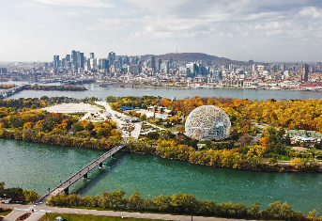
………. เดินทางถึง สนามบินเมืองมอลทรีออล “เมืองมอนทรีออล” (Montreal) เป็นเมืองที่ใหญ่ที่สุดในจังหวัดควิเบกของแคนาดา ตั้งอยู่บนเกาะในแม่น้ำ Saint Lawrence และตั้งชื่อตาม Mt. Royal ซึ่งเป็นเนินเขาสามยอดที่อยู่ใจกลางเกาะ เขตต่างๆ ของเมืองซึ่งครั้งหนึ่งเคยเป็นเมืองเอกราช มีย่านต่างๆ มากมายตั้งแต่เมือง Vieux-Montréal ซึ่งเป็นอาณานิคมของฝรั่งเศสที่ปูด้วยหิน โดยมีมหาวิหาร Notre-Dame Basilica แห่งการฟื้นฟูสไตล์โกธิกอยู่ตรงกลาง ไปจนถึงที่ราบสูงโบฮีเมียน
ค่ำ บริการอาหารค่ำ ณ ภัตตาคาร / นำท่านเข้าสู่ ที่พัก
พักที่ : Holiday Inn Hotel / Courtyard By Marriott หรือที่พักระดับใกล้เคียง
วันที่หกของการเดินทาง(6) มอลทรีออล - เที่ยวชมเมือง - ชมเมืองออตโตวา(เมืองหลวง) - คิงส์ตัน
เช้า บริการอาหารเช้า ณ ห้องอาหารของโรงแรม
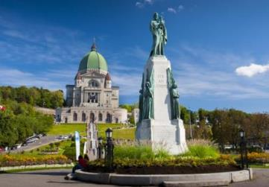
นำท่านชม “นครมอนทรีลออล”(Montreal) เมืองวัฒนธรรมฝรั่งเศสนอกประเทศฝรั่งเศส ตัวเมืองที่ตั้งอยู่รอบๆ เนินเขาที่ปกคลุมด้วยป่าไม้สวยงาม ที่ชื่อว่า มองต์เรอัล Mont Real (Mont Royal) ซึ่งชื่อนี้เป็นที่มาของชื่อเมือง นำท่านสู่เมืองเก่าและเมืองใหม่ อาคารสูงทันสมัยย่านการค้าใต้ดินที่เหมาะสมกับหน้าหนาวที่หนาวจัดและหน้าร้อนที่ร้อนจัดเช่น กันชมบรรยากาศเมืองแบบฝรั่งเศส เนื่องจากเมืองนี้เป็นเมืองชุมชนที่พูดภาษาฝรั่งเศสที่ใหญ่ที่สุดนอกประเทศฝรั่งเศส ชม วิหารนอร์ธเทอดามโบสถ์เก่าแก่และยิ่งใหญ่ ที่สุดของเมืองมอลทรีออล อาคารดั้งเดิมสร้างขึ้นในศตวรรษที่ 17 แต่อาคารปัจจุบันนี้สร้างขึ้นในปี ค.ศ.1829 ในศิลปะแบบนีโอคลาสสิกและ นีโอกอธิก สามารถจุคนได้ประมาณ 3,800 คน ซึ่งภายในประดับด้วยไม้แกะสลักและกระจกสีสวยงามยิ่ง นำท่านเดินทางสู่ จุดชมวิวของ โบสถ์ Saint Joseph's Oratory Basilica ซึ่งตั้งตระหง่านอยู่บนเขารอยัล Mont Royal ตามชื่อเมืองสร้างขึ้นในปี ค.ศ.1967 ในสไตล์อิตาเลียนเรอเนสซองส์นำท่านเข้าชมภายในโบสถ์ที่ยิ่งใหญ่แห่งนี้ พร้อมเก็บภาพความสวยงามของตัวเมือง
เที่ยง บริการอาหารกลางวัน ณ ภัตตาคาร
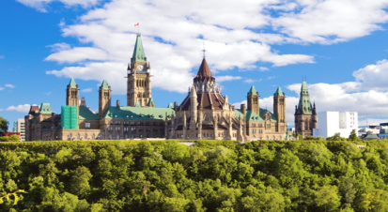
บ่าย นำท่านเดินทางสู่ “เมืองออตตาวา” (Ottawa) เมืองหลวงของประเทศแคนาดา ซึ่งพระนางเจ้าวิคตอเรีย ทรงประกาศให้ออตตาวาเป็นเมืองหลวงของประเทศ และทำลายความหวังของเมืองมอลทรีออล เมืองโตรอนโต และเมืองอื่น ๆ ระหว่างทางท่านจะได้ชื่นชมกับธรรมชาติอันงดงามประกอบกับความงดงามของแม่น้ำเซนต์ลอร์เรนซ์ ซึ่งเป็นแม่น้ำสายสำคัญที่มีชื่อเสียงและสวยงาม นำท่านสู่ เมืองเก่าและเมืองใหม่ อาคารสูงทันสมัยย่านการค้าใต้ดินที่เหมาะสมกับหน้าหนาวที่หนาวจัดและหน้าร้อนที่ร้อนจัด เช่น กันชมบรรยากาศเมืองแบบฝรั่งเศส เนื่องจากเมืองนี้เป็นเมืองชุมชนที่พูดภาษาฝรั่งเศสที่ใหญ่ที่สุดนอกประเทศฝรั่งเศส นำท่านถ่ายรูปและชมความยิ่งใหญ่ของ “อาคารพาเลียเมนท์ ฮิลล์” (Parliament Hill) อาคารรัฐสภาที่สร้างขึ้นอย่างยิ่งใหญ่ และเป็นสถานที่ท่องเที่ยวหลัก ที่มีผู้ชมมากที่สุดแห่งหนึ่งของ
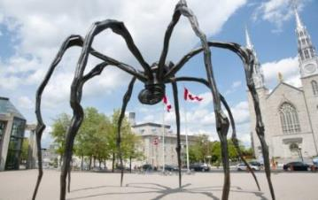
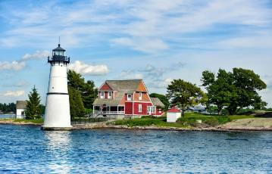
ประเทศ โดยอาคารรัฐสภานั้นเป็นอาคารตัวอย่างที่ดีของอาคารที่สร้างขึ้นในสไตล์ฟื้นฟูกอธิค (Gothic Revival Style) สร้างเสร็จในวันที่ 1 กรกฎาคม ค.ศ.1927 ตัวอาคารตั้งอยู่บริเวณใจกลางเมืองออตตาวา ซึ่งจากจุดนี้สามารถมองเห็นวิวทิวทัศน์อันงดงามของแม่น้ำออตตาวาได้อย่างชัดเจน / นำท่านเก็บภาพกับ อาคารหอศิลป์แห่งชาติแคนาดา (National Gallery Of Canada) ซึ่งเป็นอาคารกระจกและอาคารหินแกรนิต ออกแบบโดย Moshe Safdie สร้างขึ้นในปี 1880 และเปิดอย่างเป็นทางการในปี 1988 ภายใน มีการจัดแสดงภาพวาด, รูปปั้น และรูปถ่ายเป็นจำนวนมาก โดยสิ่งที่โดดเด่นที่สุดของคอลเลกชั่นในการจัดแสดงก็คงจะเป็นรูปปั้นแมงมุมยักษ์ (The Maman Statue) ของหลุยส์ บูร์ชัวส์ (Louise Bourgeois) ศิลปินชาวฝรั่งเศส ซึ่งถูกจัดแสดงไว้บริเวณทางเข้าหลักของอาคารหอศิลป์แห่งชาติแคนาดา ได้เวลาอันสมควร นำท่านเดินทางสู่ “เมืองคิงส์ตัน” (Kingston) (ระยะทาง 195 กม.) เมืองน่ารักที่ตั้งอยู่บนแม่น้ำ St. Lawrence อันสวยงาม เป็นทางเข้าโดยตรงไปยังหมู่เกาะ 1864 ซึ่งประกอบกัน เป็นพื้นที่อันน่าทึ่งที่เรียกว่า The 1000 Islands แต่ทัศนียภาพไม่ใช่เหตุผลเดียวที่ผู้คนแห่กันไปที่เกาะแห่งนี้ ที่นี่เป็นสวรรค์กลางแจ้งอย่างแท้จริงสำหรับ ผู้ที่ชอบตกปลา เดินป่า ล่องเรือ ดำน้ำลึก หรือปั่นจักรยาน เพิ่มประสบการณ์มากมาย และเข้าถึงสถานที่ที่มีชื่อเสียงระดับโลกสองแห่งที่ UNESCO กำหนดให้เป็นมรดก: Frontenac Arch Biosphere และRideau Heritage Route ให้คุณก็ได้พบกับสวรรค์เล็ก ๆ ของโลกมนุษย์
ค่ำ บริการอาหารค่ำ ณ ภัตตาคาร
พักที่ : Holiday Inn Kingston / Kingston Marriott Hotel / หรือที่พักระดับใกล้เคียง

วันที่เจ็ดของการเดินทาง(7) คิงส์ตัน - ล่องเรือ 1,000 เกาะ - ไนแองการ่า
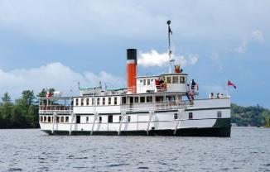
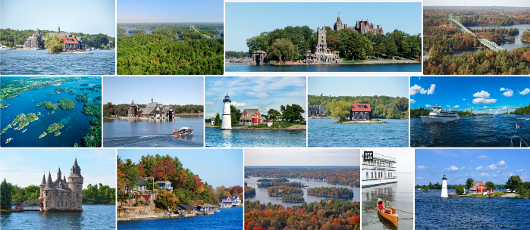
เช้า บริการอาหารเช้า ณ ห้องอาหารของโรงแรม
นำท่านเดินทางสู่ “ท่าเรือ พันเกาะอันเลืองชื่อ 1,000 Island” ล่องเรือชมความ งามของบ้านพักตากอากาศที่อยู่บนเกาะส่วนตัว เรียงรายกันนับร้อยหลัง น่าประทับใจเป็นอย่างยิ่ง ท่านจะเพลิดเพลินไปกับทัศนียภาพอันสวยงามของธรรมชาติ และสดชื่นไปกับอากาศที่บริสุทธิ์ (หมายเหตุ : กรณีไม่สามารถล่องเรือพันเกาะได้ ทางบริษัทฯ ขออนุญาตปรับโปรแกรมตามความเหมาะสม)
เที่ยง บริการอาหารกลางวัน ณ ภัตตาคาร
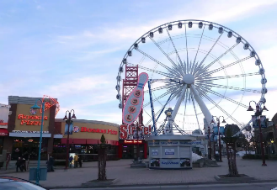
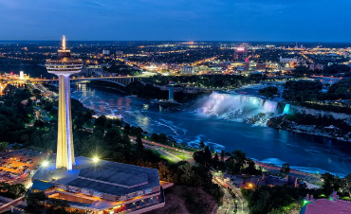
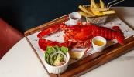
บ่าย นำท่านเดินทางเข้าสู่ เขตอุทยานน้ำตกไนแองการ่า (Niagara) และเมืองไนแองการ่าเมืองแห่งความสนุกสนานยามค่ำคืน นำท่านเข้าเช็ค-อิน โรงแรมที่พัก “ห้องพักระดับ 5 ดาว วิวเห็นน้ำตกไนแองการ่าทุกห้อง(ท่านที่ต้องการอัพเกรดเป็นห้องสวีท กรุณาแจ้งเจ้าหน้าที่ฝ่ายขาย) จากนั้น ท่านสามารถเดินเล่นได้อิสระให้ท่านได้เสี่ยงโชคกับบ่อนคาสิโน และแหล่งบันเทิงสำหรับเด็กไม่ว่าจะเป็น บ้านผีสิง,โรงภาพยนตร์ IMAX ที่มีเรื่องราวของน้ำตกไนแองการ่า ฯลฯ
ค่ำ บริการอาหารค่ำ ณ ภัตตาคาร เมนูพิเศษ RED LOBSTER
พักที่ : Sheraton Fallsview Hotel / Hilton Niagara Fall/Fallsview /
Niagara Falls Marriott on the Falls / หรือระดับเทียบเท่า
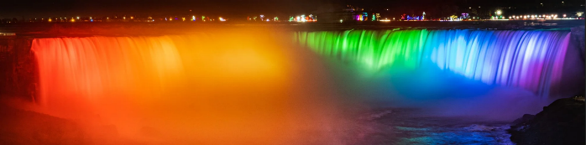
พิเศษ!! ให้ท่านพักวิวน้ำตกทุกห้อง ท่านจะได้สัมผัสบรรยากาศน้ำตกไนแองการ่าอย่างใกล้ชิดในตอนค่ำท่านจะได้ชมแสงสีเปิดส่องน้ำตกอย่างงดงาม เพลิดเพลินกับบรรยากาศยามค่ำคืนของเมืองแห่งนี้
วันที่แปดของการเดินทาง(8) ไนแองการ่า - ชมวิวเทเบิ้ล ร็อค - ล่องเรือชมน้ำตกไนแองการา
ทานอาหารพร้อมชมวิวบนหอคอยสกายลอน (Skylon Tower) - โตรอนโต
เช้า บริการอาหารเช้า ณ ห้องอาหารของโรงแรม
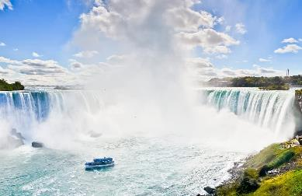
นำท่านสู่ “Table Rock” จุดชมวิวน้ำตกไนแองการ่าที่อยู่ใกล้ตัวน้ำตกมากที่สุด ท่านจะสัมผัสได้ถึงความยิ่งใหญ่ และความน่ากลัวของน้ำตก เมื่อท่านได้อยู่ใกล้ตัวน้ำตกที่ห่างออกไปไม่กี่เมตร เสียงน้ำตกจะกระเทือนก้องไปไกลนับไมล์ อันเกิดจากปริมาณน้ำมหาศาลของทะเลสาบอีรี่ ทิ้งตัวลงทั้งสายจากหน้า และทำให้เกิดละอองน้ำขนาดยักษ์ปกคลุมอยู่เหนือน้ำตก เมื่อมองจากระยะไกลท่านอาจจะเห็นเป็นสายรุ้งมหึมาพาดผ่านอยู่เหนือน้ำตก ได้เวลาอันสมควร นำท่าน ล่องเรือชมน้ำตกไนแองการ่า (Hornblower Boat) สัมผัสกระแสน้ำที่งดงามดั่งธารทิพย์ร่วงรินจากฟากฟ้า ท่านจะได้ชมความงามและความใหญ่โตของน้ำตกไนแองการ่าอย่างใกล้ชิด นับได้ว่าเป็นแหล่งท่องเที่ยวลือลั่นสนั่นโลก และเป็นแหล่งทำเงินให้กับแคนาดาและสหรัฐอเมริกาปีหนึ่ง ๆ นับจำนวนมหา ศาล น้ำตกไนแอการ่า เป็นน้ำตกขนาดใหญ่หลายแห่งประกอบกัน ตั้งอยู่บนแม่น้ำไนแอการ่า ทางตะวันออกของทวีปอเมริกาเหนือ บนพรมแดนระหว่างประเทศแคนาดากับสหรัฐอเมริกา
น้ำตกไนแอการ่าประกอบด้วยน้ำตกสามแห่งที่แยกออกจากกัน คือ "น้ำตกเกือกม้า" สูง 57 เมตร น้ำตกอเมริกา สูงระหว่าง 21-34 เมตร และน้ำตกขนาดเล็กกว่าที่อยู่ติดกัน คือ “น้ำตก Bridal Veil” แม้น้ำตกไนแอการ่าจะไม่สูงอย่างโดดเด่น แต่ก็กว้างมาก น้ำตกไนแองการ่ามีจุดชมวิวที่สวยงามและเป็นแหล่งท่องเที่ยวที่สำคัญของทั้ง 2 ประเทศมานานกว่าศตวรรษ แม่น้ำไนแอการ่าไหลมาจากทะเลสาบอีรีไหลผ่านน้ำตกไนแองการ่าลงสู่ทะเลสาบออนแทรีโอ เมืองสองฝั่งของน้ำตกในสองประเทศนั้นเป็นเมืองแฝดโดยในฝั่งแคนาดาคือ ไนแอการาฟอลส์ รัฐออนแทรีโอ ส่วนในฝั่งสหรัฐอเมริกาคือ ไนแอการาฟอลส์ รัฐนิวยอร์ก
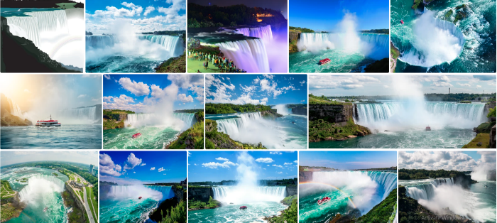
หมายเหตุ : กรณี Hornblower Cruise ไม่เปิดให้บริการ เนื่องจากสภาพอากาศไม่เอื้ออำนวยทางบริษัทฯ ขออนุญาตจัดโปรแกรม Journey Behind The Falls เป็นการทดแทน
เที่ยง รับประทานอาหารกลางวันพร้อมชมวิว บน หอคอยสกายลอน(Skylon Tower) ซึ่งเป็นหอชมวิว
อันสวยงามของน้ำตกไนแองการ่าแบบหมุนรอบทิศทาง 360 องศา มีร้านค้าและร้านอาหาร
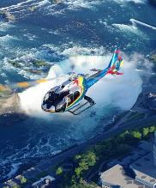
หากท่านสนใจนั่งเฮลิคอปเตอร์ (Niagara Helicopter)กรุณาสอบถามหัวหน้าทัวร์ (ไม่รวมในราคาทัวร์) (หมายเหตุ : การนั่งเฮลิคอปเตอร์ ขึ้นอยู่สภาพอากาศ) ***ทัวร์เฮลิคอปเตอร์*** นำท่านชมความงามของน้ำตกไนแองการ่าในมุมมองที่น่าตื่นเต้น เพื่อไม่ให้ท่านพลาดโอกาสในการเก็บภาพสวยๆ ในแต่ละมุมควรเตรียมกล้องถ่ายรูปไว้ให้พร้อมตั้งแต่ขึ้นเฮลิคอปเตอร์ โดยทัวร์นี้จะเริ่มต้นด้วยการชมโรงผลิต ไฟฟ้าจากพลังงานน้ำ (The Sir Adam Beck Generating Plant), The Niagara Parks Commission School Of Horticulture, น้ำวนขนาดยักษ์ (Whirlpool), สะพานสายรุ้ง (Rainbow Bridge), สวนดอกไม้ที่ออกดอกบานสะพรั่งอยู่เบื้องล่าง และยังมีน้ำตกฝั่งอเมริกัน, Skylon Tower จากนั้นจะเปลี่ยนเส้นทางไปตามส่วนโค้งรูปเกือกม้าของน้ำตกไนแองการ่าฝั่งแคนาดา ณ จุดนี้ท่านจะได้สัมผัสกับสายรุ้งที่เกิดจากละอองน้ำฟุ้งกระจายทั่วบริเวณและกระทบกับแสงแดด ปรากฏเป็นภาพที่ท่านจะประทับใจมิลืมเลือน
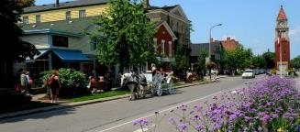
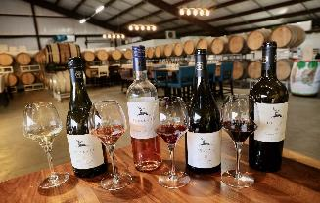
นำท่านชม “นาฬิกาดอกไม้” ซึ่งได้รับการประดับจากไม้ดอก และไม้ประดับหลากชนิดผลัดเปลี่ยนกันไปตามฤดูกาล ผ่านชมWhirlpool หรือน้ำวนขนาดยักษ์ที่เกิดจากกระแสน้ำที่มาจากน้ำตกไนแองกา ได้เวลาสมควร นำท่านเดินทางสู่ “โตรอนโต” (Toronto) นำท่านแวะเที่ยว “เมืองไนแองการ่า ออน เดอะ เลค” (Niagara on the Lake) เมืองน่ารักริมทะเลสาบ ซึ่งระหว่างทางจะเต็มไปด้วยไร่องุ่น และไวน์เนอร์รี่ ให้ท่านได้แวะชิมไวน์รสเลิศจากองุ่นพันธุ์ต่างๆ รวมถึงไอซ์ไวน์ที่มีชื่อเสียงที่สุดของเมือง
ค่ำ บริการอาหารค่ำ ณ ภัตตาคาร / นำท่านเข้าสู่ที่พัก
พักที่ : Novotel Hotel Toronto / Hilton Markham หรือที่พักระดับใกล้เคียง
วันที่เก้าของการเดินทาง(9) โตรอนโต - ชมเมือง - ช้อปปิ้ง - สนามบินโตรอนโต
เช้า บริการอาหารเช้า ณ ห้องอาหารของโรงแรม
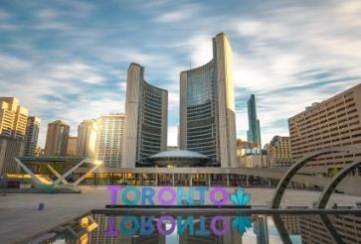
นำท่านเที่ยวชม “นครโตรอนโต้” (Toronto) เมืองที่ใหญ่ที่สุดในประเทศแคนาดาและเป็นเมืองที่ใหญ่เป็นอันดับสี่ของทวีปอเมริกาเหนือ ได้ชื่อว่าเป็นเมืองที่มีหลายเชื้อชาติมากที่สุดเมืองหนึ่ง เป็นเมืองที่ทันสมัยอีกเมืองหนึ่งของประเทศแคนาดา เมืองนี้มีประชากร 2.5 ล้านคนอาศัยอยู่และเป็นหนึ่งในเมืองเศรษฐกิจของโลกที่สำคัญ รวมทั้งยังเป็นศูนย์รวมของผู้คนจากหลากหลายเชื้อชาติ เช่น ชาวโปรตุเกส, ชาวอิตาเลียน, ละตินอเมริกาและเอเชีย ซึ่งเมืองโตรอนโต้ยังมีชุมชนชาวจีนที่ใหญ่ที่สุดในอเมริกาเหนือ เมืองโตรอนโต้ ประกอบด้วย 6 เขต ได้แก่ Downtown, North York, East York, York, Scarborough และ Etobicoke อีกทั้งยังเป็นศูนย์กลางทางด้านเศรษฐกิจ ศิลปะ วัฒนธรรมของประเทศแคนาดา นำท่าน “ขึ้นหอคอยซีเอ็น” (CN TOWER) โดยสารลิฟท์สู่จุดสูงสุดหอคอยด้วยความเร็วจากพื้นถึงชั้นชมวิวในเวลาเพียง 58 วินาทีเท่านั้น หอคอย ซีเอ็น ตั้งอยู่ย่านใจกลางเมืองโตรอนโต รัฐออนตาริโอ ประเทศแคนาดา เป็นหอคอยสื่อสารและสังเกตการณ์สูง 553 เมตร (1,815 ฟุต) เริ่มก่อสร้างตั้งแต่ปี ค.ศ.1973 ซีเอ็นทาวเวอร์ได้รับการบันทึกว่าเป็น สิ่งก่อสร้างที่มีความสูงที่สุดในโลกเป็นเวลาถึง 31 ปี จนถึงวันที่ 21 กันยายน ค.ศ.
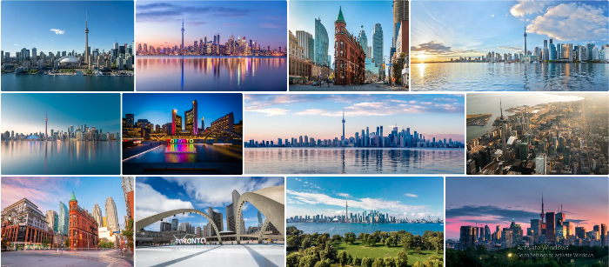
2007 จึงถูกแทนที่ด้วยตึกเบิร์จคาลิฟา (ขณะนั้นชื่อ เบิร์จดูไบ) นำท่านชม นครโตรอนโต (Toronto) เมืองหลวงของรัฐออนทาริโอ Ontario นครที่ใหญ่ที่สุดในประเทศแคนาดา
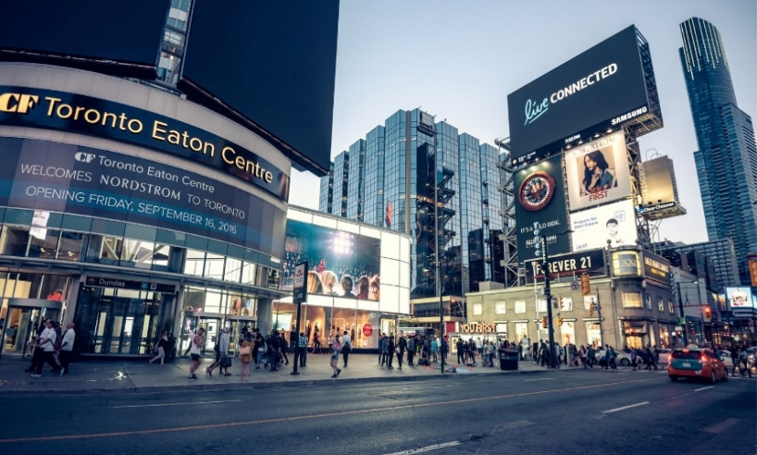
เที่ยง บริการอาหารกลางวัน ณ ภัตตาคาร
นำท่านชม นครโตรอนโต (Toronto) มีเวลาให้ทุกท่านเลือกซื้อสินค้าตามอัธยาศัยในย่านกลางเมืองรวมถึงห้างสรรพสินค้าชื่อดัง CF Toronto Eaton Centre / ได้เวลาสมควร นำท่านออกเดินทางสู่ สนามบินโตรอนโต
19.00 น. ออกเดินทางสู่ เมืองแวนคูเวอร์ โดยสายการบิน แอร์ แคนาดา เที่ยวบินที่ AC033 (เดินทาง 04.50 ชม.)
20.50 น. เดินทางถึง สนามบินแวนคูเวอร์ เพื่อแวะเปลี่ยนเครื่อง
23.20 น. ออกเดินทางสู่กรุงเทพฯ ประเทศไทย โดยสายการบิน แอร์แคนาดา เที่ยวบินที่ AC065 (เดินทาง 15.45 ชม.)
วันที่สิบของการเดินทาง(10) สนามบินแวนคูเวอร์ - บินตรงสู่สนามบินสุวรรณภูมิ(กรุงเทพฯ)
*** บินผ่านเส้นแบ่งเวลาสากล ***
วันที่สิบเอ็ดของการเดินทาง (11) สนามบินสุวรรณภูมิ
05.15 น. เดินทางถึง ท่าอากาศยานสุวรรณภูมิ โดยสวัสดิภาพ
****************************************************************
หมายเหตุ...โปรแกรมการเดินทางอาจเปลี่ยนแปลงได้ตามความเหมาะสม เนื่องจากสภาพ ลม ,ฟ้า , อากาศ,การล่าช้าอันเนื่องมาจากสายการบิน และสถานการณ์ในต่างประเทศที่ทางคณะเดินทางในขณะนั้น เพื่อความปลอดภัยในการเดินทาง โดย ทางบริษัทฯ ได้มอบหมายให้ หัวหน้าทัวร์ผู้นำทัวร์ มีอำนาจตัดสินใจ ณ ขณะนั้นทั้งนี้การตัดสินใจ จะคำนึงถึงผลประโยชน์ของหมู่คณะเป็นสำคัญ
***หมายเหตุ...โปรแกรมกาความเหมาะสม เนื่องจากสภาพ ลม ฟ้า อากาศ การจ

ราจร การล่าช้าของสายการบิน และ
อัตราค่าบริการ รวมทิปพนักงานขับรถ (จำนวน 10 ท่านออกเดินทาง)
กำหนดการเดินทาง | ผู้ใหญ่  พักห้องละ 2 ท่าน | เด็กอายุต่ำกว่า 12 ปี  พักกับผู้ใหญ่ 1 ท่าน | เด็กอายุต่ำกว่า 12 ปี  พักกับผู้ใหญ่ 2 ท่าน  (เสริมเตียง) | ห้องพักเดี่ยว จ่ายเพิ่มท่านล่ะ
09 – 19 เม.ย. 2570 | 229,900 | 229,900 | 229,900 | 59,900
ต้องการเดินทางโดยชั้นธุรกิจ BUSINESS CLASS กรุณาสอบถามราคาเพิ่มเติมจากเจ้าหน้าที่บริษัทฯ
หมายเหตุ : โรงแรมในอเมริกาแคนาดาไม่มีห้องพักแบบ 3 เตียง (TRIPLE ROOM) ส่วนใหญ่
ห้องพักจะเป็นห้องพักแบบ 2 เตียง (QUEEN BED) กรุณาสอบถามข้อมูลเพิ่มเติมจากเจ้าหน้าที่

อัตราค่าบริการนี้รวม
- ค่าตั๋วเครื่องบินไป-กลับ และไฟล์ทภายในประเทศ พร้อมค่าภาษีสนามบินทุกแห่งตามรายการทัวร์
- ค่ารถปรับอากาศนำเที่ยวตามระบุไว้ในรายการ พร้อมคนขับรถที่ชำนาญเส้นทาง
- โรงแรมที่พักตามระบุ หรือเทียบเท่าในระดับเดียวกัน (ห้องละ 2 ท่าน)
- ค่าอาหารที่ระบุในรายการ ให้ท่านได้เลิศรสกับอาหารท้องถิ่นในแต่ละเมือง
- ค่าบริการนำทัวร์โดยหัวหน้าทัวร์ผู้มีประสบการณ์นำเที่ยวให้ความรู้และคอยดูแลอำนวยความสะดวกตลอดการเดินทาง 1 ท่าน
- ค่าประกันอุบัติเหตุในการเดินทางวงเงินท่านละ 1,000,000 บาท (ตามเงื่อนไขกรมธรรม์) หากท่านอายุเกิน 75 ปี หรือไม่ได้เดินทางไปและกลับพร้อมกรุ๊ป ท่านต้องซื้อประกันเดี่ยวเพิ่ม
- เที่ยวบินระหว่างประเทศและภายในประเทศ ท่านสามารถโหลดกระเป๋าใต้เครื่องบินได้ 1 ใบ น้ำหนักไม่เกินใบละ 23 กก. ส่วนกระเป๋าใบเล็กอยู่ในความดูแลของท่านเองไม่เกิน 7 กก. (หากท่านต้องการโหลดกระเป๋าเพิ่มกรุณาติดต่อฝ่ายขาย)
- วีซ่าแคนาดาแบบอีเล็กทรอนิค (ในกรณีที่มีวีซ่าอเมริกา หรือเคยมีวีซ่าแคนาดาภายใน 10 ปีที่ผ่านมา สามารถทำการสมัคร ETA ได้)
- ทิปพนักงานขับรถ และบริกรตลอดการเดินทาง
- น้ำดื่มบนรถโค้ช

อัตราค่าบริการนี้ไม่รวม
- ค่าทำหนังสือเดินทาง Passport
- ค่าวีซ่าแคนาดา (ในกรณีต้องการวีซ่าติดเล่ม) ชำระเพิ่ม 7,000.- บาท
- ค่าน้ำหนักของกระเป๋าเดินทางในกรณีที่เกินกว่าสายการบินกำหนด
- ค่าใช้จ่ายส่วนตัวนอกเหนือจากรายการที่ระบุ เช่น ค่าเครื่องดื่มและค่าอาหารที่สั่งเพิ่มเอง
- ค่าโทรศัพท์ ค่าซักรีด ฯลฯ / ค่าอาหารที่ไม่ได้ระบุไว้ในรายการ
- ค่าทำใบอนุญาตที่กลับเข้าประเทศของคนต่างชาติ หรือ คนต่างด้าว
- ค่าภาษีมูลค่าเพิ่ม 7% และค่าภาษีหัก ณ ที่จ่าย 3%
- ค่าใช้จ่ายส่วนตัว อาทิ ค่าโทรศัพท์ , ค่าซักรีด , ค่าเครื่องดื่มและอาหารนอกเหนือจากที่ระบุในรายการ
- ค่าผกผันของภาษีน้ำมันที่ทางสายการบินแจ้งเปลี่ยนแปลงกะทันหัน
- ค่าพนักงานยกกระเป๋า ณ โรงแรมที่พัก (ทางบริษัทฯไม่ได้จัดให้แก่ท่านเนื่องจากป้องกันการสูญหายจากมิจฉาชีพที่แฝงตัวเข้ามาในโรงแรมที่พัก และเพื่อความสะดวกรวดเร็วในการเข้าห้องพักสำหรับทุกท่าน)
- ค่าทิปหัวหน้าทัวร์ ท่านละ 100 บาท ต่อวัน รวม 1,100 บาท
เงื่อนไขการสำรองที่นั่ง และการชำระเงิน
- กรุณาจองล่วงหน้าพร้อมชำระงวดแรก 120,000.- บาท ก่อนการเดินทาง พร้อมพร้อมหนังสือเดินทาง และค่าใช้จ่ายส่วนที่เหลือกรุณาชำระก่อนการเดินทางไม่น้อยกว่า 30 วัน มิฉะนั้นจะถือว่าท่านยกเลิกการเดินทาง
- บริษัทฯขอสงวนสิทธิ์ยกเลิกการเดินทางก่อนล่วงหน้า 10 วัน ซึ่งจะเกิดขึ้นได้ก็ต่อเมื่อไม่สามารถทำกรุ๊ปได้อย่างน้อย 15 ท่าน และหรือ ผู้ร่วมเดินทางในคณะไม่สามารถผ่านการพิจารณาวีซ่าได้ครบ 15 ท่าน ซึ่งในกรณีนี้ ทางบริษัทฯ ยินดีคืนเงินให้ทั้งหมดหักค่าธรรมเนียมวีซ่า หรือจัดหาคณะทัวร์อื่นให้ ถ้าท่านต้องการ
- บริษัทฯขอสงวนสิทธิ์ที่จะเปลี่ยนแปลงรายละเอียดบางประการในทัวร์นี้ เมื่อเกิดเหตุจำเป็น สุดวิสัย จนไม่อาจแก้ไขได้ และจะไม่รับผิดชอบใดๆ ในกรณีที่สูญหาย สูญเสียหรือได้รับบาดเจ็บ ที่นอกเหนือความ รับผิดชอบของหัวหน้าทัวร์และเหตุสุดวิสัยบางประการเช่น การนัดหยุดงาน ภัยธรรมชาติ การจลาจล ต่างๆ
- เนื่องจากรายการทัวร์นี้เป็นแบบเหมาจ่ายเบ็ดเสร็จ หากท่านสละสิทธิ์การใช้บริการใดๆตามรายการ หรือถูกปฏิเสธการเข้าประเทศไม่ว่าในกรณีใดก็ตาม ทางบริษัทฯ ขอสงวนสิทธิ์ไม่คืนเงินในทุกกรณี
- เมื่อท่านได้ชำระเงินมัดจำหรือทั้งหมด ไม่ว่าจะเป็นการชำระผ่านตัวแทนของบริษัทฯ หรือชำระโดยตรงกับทางบริษัทฯ ทางบริษัทฯ จะขอถือว่าท่านรับทราบและยอมรับในเงื่อนไขต่างๆของบริษัทฯ ที่ได้ระบุไว้โดยทั้งหมด

หมายเหตุ
1. บริษัทฯ จะทำการยื่นวีซ่าของท่านก็ต่อเมื่อในคณะมีผู้สำรองที่นั่งครบ 10 ท่าน และได้รับคิวการตอบรับจากทางสถานทูต เนื่องจากบริษัทฯ จะต้องใช้เอกสารต่างๆที่เป็นกรุ๊ปในการยื่นวีซ่า อาทิ ตั๋วเครี่องบิน ห้องพักที่คอนเฟิร์มมาจากทางแคนาดา ประกันการเดินทาง ฯลฯ ทางท่านจะต้องรอให้คณะครบ 10 ท่าน จึงจะสามารถยื่นวีซ่าให้กับทางท่านได้อย่างถูกต้อง
2. หากในช่วงที่ท่านเดินทางคิววีซ่ากรุ๊ปในการยื่นวีซ่าเต็ม ทางบริษัทต้องขอสงวนสิทธิ์ในการยื่นวีซ่าเดี่ยว ซึ่งทางท่านจะต้องเดินทางมายื่นวีซ่าด้วยตัวเอง ตามวัน และเวลานัดหมายจากทางสถานทูต โดยมีเจ้าหน้าที่ของบริษัทคอยดูแล และอำนวยความสะดวก
3. เอกสารต่างๆที่ใช้ในการยื่นวีซ่าท่องเที่ยวแคนาดา ทางสถานทูตเป็นผู้กำหนดออกมา มิใช่บริษัททัวร์เป็นผู้กำหนด ท่านที่มีความประสงค์จะยื่นวีซ่าท่องเที่ยวแคนาดา กรุณาจัดเตรียมเอกสารให้ถูกต้อง และครบถ้วนตามที่สถานทูตต้องการ เพราะจะมีผลต่อการพิจารณาวีซ่าของท่าน บริษัททัวร์เป็นแต่เพียงตัวกลาง และอำนวยความสะดวกในการยื่นวีซ่าเท่านั้น มิได้เป็นผู้พิจารณาว่าวีซ่าให้กับทางท่าน
4. กรณีวีซ่าที่ท่านยื่นไม่ผ่านการพิจารณา และคณะสามารถออกเดินทางได้ ท่านจะต้องเสียค่าใช้จ่ายจริงที่เกิดขึ้นดังต่อไปนี้
- ค่าธรรมเนียมการยื่นวีซ่าและค่าดำเนินการ ทางสถานทูตจะไม่คืนค่าธรรมเนียมใดๆทั้งสิ้นแม้ว่าจะผ่านหรือไม่ผ่านการพิจารณา
- ค่ามัดจำตั๋วเครื่องบิน หรือตั๋วเครื่องบินที่ออกมาจริง ณ วันยื่นวีซ่า ซึ่งตั๋วเป็นเอกสารที่สำคัญในการยื่นวีซ่า หากท่านไม่ผ่านการพิจารณา ตั๋วเครื่องบินถ้าออกตั๋วมาแล้วจะต้องทำการ REFUND โดยจะมีค่าธรรมเนียมที่ท่านต้องถูกหักบางส่วน และส่วนที่เหลือจะคืนให้ท่านภายใน 45-60 วัน (ตามกฎของแต่ละสายการบิน) ถ้ายังไม่ออกตั๋วท่านจะเสียแต่ค่ามัดจำตั๋วตามจริงเท่านั้น
- ค่าห้องพักในแคนาดา ถ้าคณะออกเดินทางได้ และท่านไม่ผ่านการพิจารณาวีซ่า ตามกฎท่านจะต้องโดนยึดค่าห้องโรงแรมที่พัก ในกรณีที่กรุ๊ปเดินทาง และหากท่านไม่ปรากฏตัวตามวันที่เข้าพัก ทางโรงแรมจะต้องยึดค่าห้อง 100% ในทันที ทางบริษัทฯ จะแจ้งให้ท่านทราบ และมีเอกสารชี้แจงให้ท่านเข้าใจ
5. หากท่านผ่านการพิจารณาวีซ่า แล้วยกเลิกการเดินทางทางบริษัทขอสงวนสิทธิ์ในการยึดค่าใช้จ่ายทั้งหมด 100%
6. ทางบริษัทเริ่มต้น และจบ การบริการ ที่สนามบินสุวรรณภูมิ กรณีท่านเดินทางมาจากต่างจังหวัด หรือต่างประเทศ และจะสำรองตั๋วเครื่องบิน หรือพาหนะอย่างหนึ่งอย่างใดที่ใช้ในการเดินทางมาสนามบิน ทางบริษัทจะไม่รับผิดชอบค่าใช้จ่ายในส่วนนี้ เพราะเป็นค่าใช้จ่ายที่นอกเหนือจากโปรแกรมการเดินทางของบริษัท ฉะนั้นท่านควรจะให้กรุ๊ป FINAL 100% ก่อนที่จะสำรองยานพาหนะ

เงื่อนไขการยกเลิก
- ยกเลิกก่อนการเดินทาง 30 วันขึ้นไป คืนเงินค่าทัวร์เต็มจำนวน (ทางบริษัทฯ ขอเก็บค่าใช้จ่ายที่เกิดขึ้นจริง เพื่อการเตรียมการจัดนำเที่ยว เช่น ค่าตั๋วเครื่องบิน ค่าวีซ่า หรือค่าโรงแรม และค่าใช้จ่ายอื่นๆ ที่ทางบริษัทฯ ได้ดำเนินการชำระค่าใช้จ่ายแล้วและไม่สามารถเรียกเงินคืนได้)
- ยกเลิกการเดินทาง 15-29 วัน ก่อนวันเดินทาง คืนเงินมัดจำ 50% (ทางบริษัทฯ ขอเก็บค่าใช้จ่ายที่เกิดขึ้นจริงเพื่อการเตรียมการจัดนำเที่ยว เช่น ค่าตั๋วเครื่องบิน ค่าวีซ่า หรือค่าโรงแรม และค่าใช้จ่ายอื่นๆ ที่ทางบริษัทฯ ได้ดำเนินการชำระค่าใช้จ่ายแล้วและไม่สามารถเรียกเงินคืนได้)
- ยกเลิกการเดินทางน้อยกว่า 15 วัน ทางบริษัทฯ ขอสงวนสิทธิ์ เก็บค่าใช้จ่ายทั้งหมดตามราคาทัวร์ ที่ระบุไว้ในโปรแกรมทัวร์
- กรณีถูกปฏิเสธในการ เข้า-ออกประเทศ (เช่น ถูกเจ้าหน้าที่ตรวจคนเข้าเมือง หรือ ตม. ปฏิเสธการเดินทาง) ทางบริษัทฯ ขอสงวนสิทธิ์ ไม่คืนเงินค่าใช้จ่ายทั้งหมด (ทางบริษัทขอเก็บค่าใช้จ่ายที่เกิดขึ้นจริงเพื่อการเตรียมการจัดนำเที่ยว เช่น ค่าตั๋วเครื่องบิน ค่า
วีซ่า หรือค่าโรงแรม และค่าใช้จ่ายอื่นๆ ที่ทางบริษัทฯ ได้ดำเนินการชำระค่าใช้จ่ายแล้วและไม่สามารถเรียกเงินคืนได้)
- กรณี เจ็บป่วย จนไม่สามารถเดินทางได้ ผู้เดินทางต้องมีหลักฐานใบรับรองแพทย์ ที่ระบุชัดเจนว่าอาการเจ็บป่วยนั้นรุนแรงจนแพทย์วินิจฉัยว่าไม่สามารถเดินทางได้จริง (ทางบริษัทฯ ขอเก็บค่าใช้จ่ายที่เกิดขึ้นจริงเพื่อการเตรียมการจัดนำเที่ยว เช่น ค่าตั๋วเครื่องบิน ค่าวีซ่า หรือค่าโรงแรม และค่าใช้จ่ายอื่นๆ ที่ทางบริษัทฯ ได้ดำเนินการชำระค่าใช้จ่ายแล้วและไม่สามารถเรียกเงินคืนได้)
- กรณี ถูกปฏิเสธวีซ่าจากสถานทูต(วีซ่าไม่ผ่าน) ไม่สามารถเดินทางได้ (ทางบริษัทฯ ขอเก็บค่าใช้จ่ายที่เกิดขึ้นจริงเพื่อการเตรียมการจัดนำเที่ยว เช่น ค่าตั๋วเครื่องบิน ค่าวีซ่า หรือค่าโรงแรม และค่าใช้จ่ายอื่นๆ ที่ทางบริษัทฯ ได้ดำเนินการชำระค่าใช้จ่ายแล้วและไม่สามารถเรียกเงินคืนได้)
****************************************************

เอกสารที่ใช้ในการยื่นขอวีซ่า VISA CANADA แบบติดในเล่ม (ผู้ขอวีซ่าจำเป็นต้องมาแสดงตัวและสแกนลายนิ้วมือ)
ส่วนใหญ่สถานทูตแคนาดาจะอนุมัติวีซ่าให้ตามอายุที่เหลืออยู่ของพาสปอร์ต(หากท่านมีอายุพาสปอร์ตเหลือ 10 ปี ท่านก็มีสิทธิ์ได้
วีซ่าอายุ 10 ปี หากท่านมีความประสงค์ที่จะยื่นวีซ่าติดเล่ม ทางบริษัทฯ แนะนำให้ท่านรีบจองทัวร์และแจ้งความประสงค์ยื่นวีซ่าล่วงหน้าได้ตลอดเวลา
  - หนังสือเดินทางที่เหลืออายุใช้งานไม่ต่ำกว่า 6 เดือน และมีหน้าพาสปอร์ตว่างอย่างน้อย 3 หน้า
  - รูปถ่ายสี (ต้องถ่ายไว้ไม่เกิน 6 เดือน ฉากหลังเป็นสีขาวเท่านั้น ) 2.0 X 2.0 นิ้ว จำนวน 3 รูป ขึ้นอยู่กับประเทศที่จะเดินทาง
  - หลักฐานแสดงสถานะการทำงาน 1 ชุด
* ค้าขาย หลักฐานทางการค้า เช่น ใบรับรองจากกระทรวงพาณิชย์หรือใบทะเบียนการค้าที่มีชื่อผู้เดินทาง อายุย้อนหลังไม่เกิน 3 เดือนนับจากเดือนที่จะเดินทาง *พนักงานและผู้ถือหุ้น หนังสือรับรองการทำงานเป็นภาษาอังกฤษ ในการออกจดหมายรับรองกรุณาระบุคำว่า TO WHOM IT MAY CONCERN แทนการใช้ชื่อแต่ละสถานทูต
*ข้าราชการและนักเรียน หนังสือรับรองจากต้นสังกัด หนังสือรับรองเป็นภาษาอังกฤษ
หลักฐานแสดงฐานะการเงินท่านละ 1 ฉบับ ( สถานทูตรับบัญชีออมทรัพย์เท่านั้น ส่วนบัญชีอื่นๆนอกจากออมทรัพย์และเอกสารแสดงทางการเงินอื่นๆ สามารถยื่นแนบเพิ่มเติมได้ ทั้งนี้เพื่อให้หลักฐานการเงินของท่านสมบูรณ์ท่สุด)
* หนังสือรับรองจากธนาคาร ในการออกจดหมายรับรองกรุณาระบุคำว่า TO WHOM IT MAY CONCERN แทนการใช้ชื่อแต่ละสถานทูตพร้อม Statement และ สำเนาสมุดเงินฝาก ออมทรัพย์ โดยละเอียดทุกหน้า ย้อนหลัง 6 เดือน กรุณาสะกดชื่อให้ตรงกับหน้าพาสปอร์ต และหมายเลขบัญชีเล่มเดียวกับสำเนาที่ท่านจะใช้ยื่นวีซ่า (ใช้เวลาดำเนินการขอประมาณ 3-5 วันทำการ)
* เด็กต้องทำเอกสารรับรองบัญชีจากทางธนาคารบิดาหรือมารดา
*สามี-ภรรยาที่มีการจดทะเบียนสมรส สามารถใช้เอกสารการเงินร่วมกันได้ แต่ให้ทางธนาคารออกเอกสารแยกคนละชุดกรณีเด็กอายุต่ำกว่า 20 ปีบริบูรณ์ / หากเด็กไม่ได้เดินทางกับบิดา/มารดาคนใดคนหนึ่ง หรือบิดามารดาไม่ได้เดินทางทั้งสองคน ต้อง
มีจดหมายยินยอมให้เดินทางไปต่าง ประเทศจากบิดา และ มารดา ซึ่งจดหมายต้องออกโดยที่ว่าการอำเภอ
  - สำเนาบัตรประชาชน หรือ สำเนาสูติบัตร 1 ชุด
  - สำเนาทะเบียนบ้าน 1 ชุด, สำเนาทะเบียนสมรส หรือ ทะเบียนหย่า 1 ชุด
  - สำเนาใบเปลี่ยนชื่อ-สกุล (ถ้ามี) 1 ชุด
  - การบิดเบือนข้อเท็จจริงประการใดก็ตามอาจจะถูกระงับมิให้เดินทางเข้าประเทศในกลุ่มประเทศเป็นการถาวร และถึงแม้ว่าท่านจะถูกปฏิเสธวีซ่าสถานทูตไม่คืนค่าธรรมเนียมที่ได้ชำระไปแล้วและหากต้องการขอยื่นคำร้องใหม่ก็ต้องชำระค่าธรรมเนียมใหม่ทุกครั้ง
  - หากสถานทูตมีการเรียกสัมภาษณ์ ทางบริษัทฯขอความร่วมมือในการเชิญท่านไปสัมภาษณ์ตามนัดหมายและโปรดแต่งกายสุภาพ ทั้งนี้ทางบริษัทฯ จะส่งเจ้าหน้าที่ไปอำนวยความสะดวก และประสานงานตลอดเวลาและหากสถานทูตขอเอกสารเพิ่มเติมทางบริษัทใคร่ขอรบกวนท่านจัดส่งเอกสารดังกล่าวเช่นกัน
  - กรณีที่ท่านยกเลิกการเดินทางภายหลังจากได้วีซ่าแล้ว ทางบริษัทฯขอสงวนสิทธิ์ในการแจ้งสถานทูตยกเลิกวีซ่าของท่าน เนื่องจากการขอวีซ่าในแต่ละประเทศจะถูกบันทึกไว้เป็นสถิติในนามของบริษัทฯ
  - ทางสถานทูตจะรับพิจารณาเฉพาะท่านที่มีเอกสารพร้อมและมีความประสงค์ที่จะเดินทางไปท่องเที่ยวยังประเทศตามที่ระบุเท่านั้น การปฏิเสธวีซ่าอันเนื่องมาจากหลักฐานในการขอยื่นวีซ่าปลอมหรือผิดวัตถุประสงค์ในการยื่นขอวีซ่าท่องเที่ยว ทางบริษัทฯ ขอสงวนสิทธิ์ในการคืนเงิน โดยจะหักค่าใช้จ่ายที่เกิดขึ้นจริงและจะคืนให้ท่านหลังจากทัวร์ออกเดินทางภายใน 30 วัน โปรแกรมการเดินทางอาจเปลี่ยนแปลงได้ตามความเหมาะสม ทั้งนี้จะคำนึงถึงประโยชน์และความปลอดภัยของผู้เดินทางเป็นหลัก

